Réunion salaires du 1er décembre 2022
On ne s’attendait à rien mais on est quand même déçus et en colère !
1ère vague de mobilisation en septembre pour l’ouverture de négociations
Cette négociation est issue de la mobilisation de milliers de salariés dans les usines du groupe.
A Sochaux, nous avons été plus de 1100 salariés à débrayer le 28 septembre dernier.
Pour rappel : mi-septembre, plus de 6000 salariés du groupe s’étaient mobilisés et imposé l’ouverture des négociations en décembre ainsi qu’une prime dite « PPV » prime de partage de la valeur de 1000 €.
Ce 1er décembre 2022, 500 salariés de la fonderie PSA de Charleville ont débrayé sans attendre les résultats des discussions salariales, ils ont eu mille fois raison !
La 2ème vague doit commencer maintenant pour imposer nos revendications
En début d’année, nous avions eu 2,8% d’AG pour les ouvriers et 2% pour les ETAM.
Depuis l’inflation s’est envolée pour atteindre à fin octobre 6,2%, selon l’INSEE, (6,3% sur un an glissant)
L’inflation que nous constatons va bien au-delà et va continuer en 2023.
- Mais pour les actionnaires et notre « collègue » Carlos TAVARES, c’est le jackpot.
- Les bénéfices du groupe eux, se sont envolés pour atteindre 21 milliards d’euros sur 18 mois.
- « Le salarié comme un autre » a empoché 66,7 millions d’€ en 2021, soit 182 000 € par jour samedi et dimanche compris.
Et pour nous, 4,4% d’Augmentation Générale qui ne couvre pas l’inflation officielle et nous maintient la tête sous l’eau.
Pour la CGT c’est au moins 400 € nets qu’il nous faut en plus tous les mois !
Proposition direction après plus de 15 heures de réunion : une provocation !

Ouvriers, employés : AG 4,4% en janvier
Soit 66€ net pour un salaire de 1500€ net
AI + ancienneté + promo : 0,9%
TAM sans SAIP : AG 4% en janvier
AI + ancienneté + promo : 1,3%
TAM avec SAIP : AG 2% en janvier
AI + ancienneté + promo : 3,3%
Cadres : Augmentation individuelle : 5,3%
(50% en mai et 50% en juillet)
Prime PCH/ICH revalorisées sur la base de l’AG :
Prime de ligne : 5%
Prime moniteur : 5%
Prime de transport hors revalorisation conventionnelles +10%
- Création Prime team leader : 50€ (mensuel) y compris pour les aspirants + Prime à la nomination de 75€.
- Prime maintenancier : budget centralisé dédié à des AI rétention.
- Prime télétravail : 15€
- Prime de prévenance tardive : +5%
- Monétisation de la réserve indemnisable du personnel en équipe et du personnel en journée jusqu'à 5 jours.
- Monétisation de 2 jours avec exonération (cadre).

La CGT appelle les salariés à un arrêt de travail,
Le MERCREDI 07 DÉCEMBRE 2022
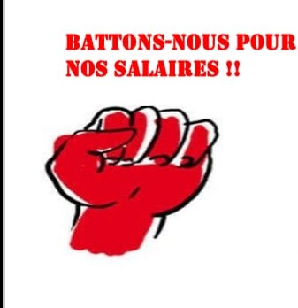
devant l’entrée Principale du MONTAGE
- En TA après la pause de 8 h 45,
- En TB après la pause de 17 h 00,
- En TN dans la nuit de mercredi à Jeudi après la pause de 23 h 40.
Pour discuter collectivement de la nécessité d’augmenter les salaires et de comment nous y préparer.

